საიტის მიზანია ტურიზმის განვითარება და მომხარებლისთვის სასტუმროების დაჯავშნისთვის გამარტივება.

მოცემული საიტი შედგება 2 ნაწილისგან. 1)user გვერდისა და 2)admin გვერდისგან.საწყისად გვერდი იხსნება user.html. როდესაც მომხმარებელი გაივლის ავტორიზაციას საიტი შეამოწმებს მის მონაცემებს და განუსაზღვრას სტატუსს(admin or user). თუ მომხარებელს გააჩნია admin სტატუსი მას აქვს უფელბა მოახდინოს დამატებული სასტუმროების რედაქტირება ან წაშლა, ასევე შეუძლია ახალი სასტუმროს დამატება და საკუთარი ინფორმაციის რედაქტირება(იხილეთ ფოტო N1 და N2).

ფოტო N1

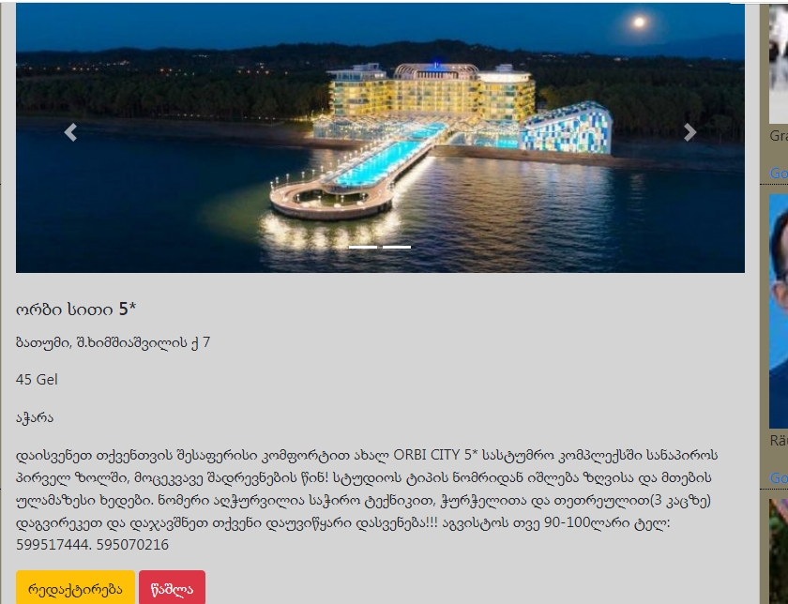

ფოტო N2

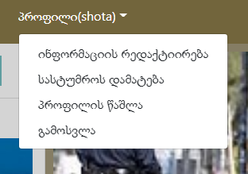

რაც შეეხება user სტატუსის მქონე მომხარებელს აქვს უფლება დაათვალიეროს დამატებული სასტუმროები, დაჯავშნოს მის მიერ შერჩეული ნებისმიერი სასტუმრო და შეუძლია დაარედაქტიროს საკუთარი მონაცემები როგორიცაა Email, Login და Password(იხილეთ ფოტო N3 და N4).

ფოტო N3

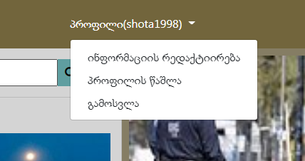

ფოტო N4

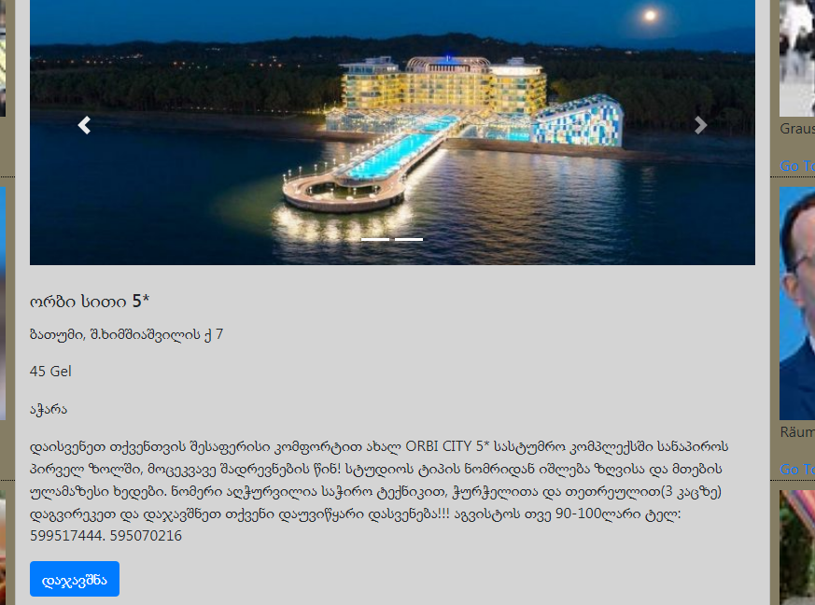

საიტს გააჩნია ძებნის ფუნქცია თუმცა მისი გამოყენება შესაძლებელია მხოლოდ მას შემდეგ რაც ე.წ. Guest გავილის ავტორიზაციას სხვა შემთხვევაში ძებნის მცდელობისას საიტი გაუგზავნის შეტყობინებას რომ საჭიროა ავტორიზაცია, ანალოგიური რამ ხდება სასტუმროს დაჯავშნის მცდელობისას თუ კი ავტორიზირებული არაა მომხმარებელი(იხილეთ ფოტო N5)

ფოტო N5